RIWAYAT HIDUP

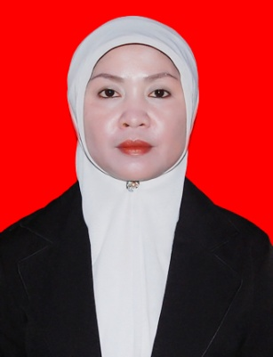
IRAWATI, lahir di Limbong pada tanggal 31 mei 1983 dari pasangan S.PALULLUNGAN dan ANDINA sebagai anak kelima dari 5 bersaudara dan beragama islam. Mengawali pendidian pada tahun 1988 di TK Darma wanita Sabbang Kabupaten Luwu Utara dan tamat pada tahun 1990.
Pada tahun yang sama melajutkan pendidikan di SDN NO 125 Limpomajang Kecamatan Baebunta Kabupaten Luwu Utara dan tamat pada tahun 1996. Pada tahun yang sama melanjutkan pendidikan di SMP Negeri 1 Baebunta Kabupaten Luwu Utara dan tamat pada tahun 1999. Kemudian pada tahun yang sama melanjutkan pendidikan di SMK Pariwisata Matallo Rante Pao Tana Toraja dan tamat pada tahun 2002. Kemudian mengawali karier sebagai guru sukarela / honorer pada tahun 2007 di TK Darma Wanita Kanandede Kecamatan Limbong Kabupaten Luwu Utara dan pada tahun 2009 pindah di TK Tunas Harapan Rante Paccu Kecamatan Baebunta Kabupaten Luwu Utara. Pada tahun 2007 melanjutkan kembali pendidikan Strata I ( SI ) program studi pendidikan anak usia dini ( PGPAUD ) di Universitas Negeri Makassar ( UNM ).

